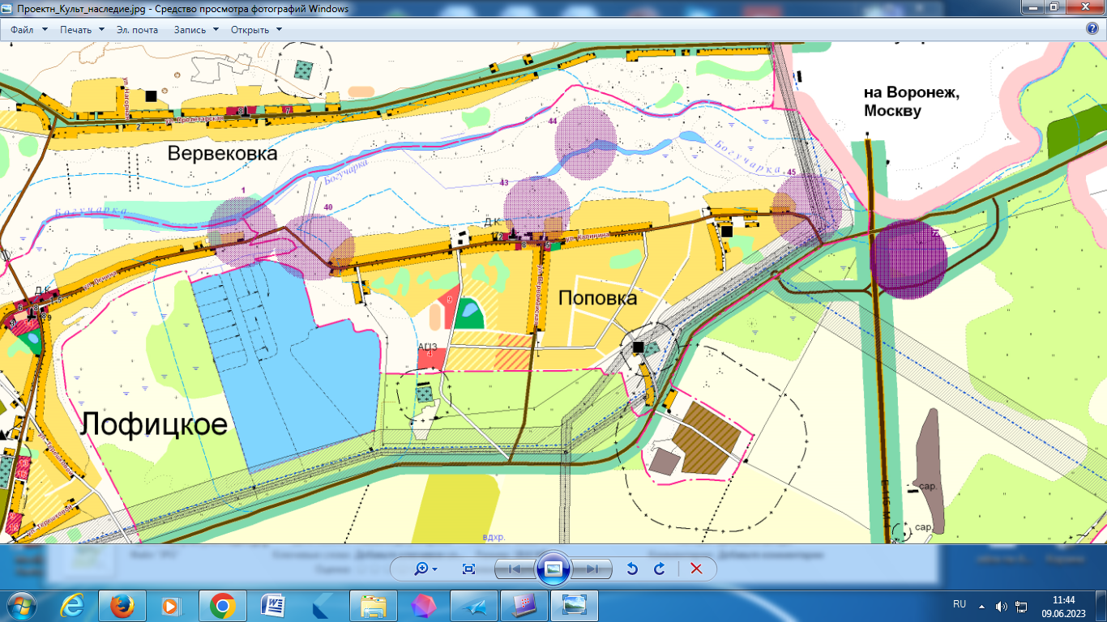
№31

№33
№32
№34
№35
№36
№37
№38

